#інфознайко

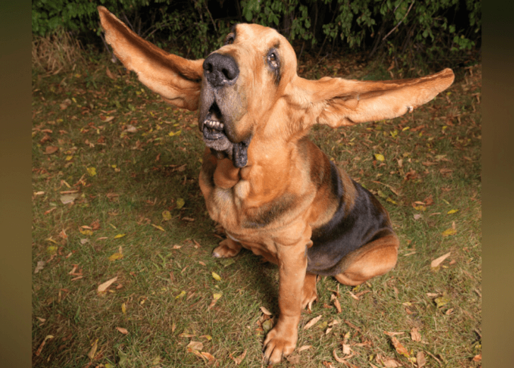

А чи знаєте ви, що світові рекорди здатні встановлювати не тільки люди, але і представники світу тварин? Хто ж вони – найшвидші, найбільші, найважчі та інші «най-най-най» тварини-рекордсмени?

Найбільша тварина, яка коли-небудь існувала на Землі – синій кит. Його довжина становить 26-27 м, а вага сягає понад 130 тонн. Навіть новонароджені «китенята» важать від 5 до 15 тонн. До слова, найбільший зареєстрований синій кит мав довжину 29,9 м і важив 173 тонни!

Найбільша сухопутна тварина на Землі – африканський слон. У книгу рекордів Гіннеса занесений самець, який важив 12,2 тонни! Один лише корінний зуб слона може важити близько 4 кг. А ще у слонів дуже сильні хоботи – ними вони можуть піднімати об’єкти вагою 250 – 275 кг.

Найшвидша наземна тварина (не рахуючи птахів) – гепард. Він може розвивати швидкість до 112 км за 3 секунди. Однак довго підтримувати таку швидкість гепарди не можуть і в кінцевому результаті їх середня швидкість бігу становить 64 км/год. Хоча, все одно це вдвічі більше максимальної швидкості бігу людини.

А як ви думаєте, чи є безсмертні істоти на Землі? Вчені відносять до таких тварин дуже маленьких медуз, які називаються Turritopsis Nutricula. Коли вони починають старіти, травмуються чи хворіють, то протягом трьох днів перетворюються у поліпи, а поліпи з часом знову розвиваються і стають медузами. І так по колу. Що цікаво – інші види дрібних медуз зазвичай живуть лише близько трьох місяців. А ось Turritopsis Nutricula, теоретично, живе доти, доки її не з’їсть хижак, бо природною смертю вона не помирає.

А чи знаєте ви, що у природі є тварини, що мають аж 3 серця та кров блакитного кольору? А що є тварини, які існували ще 420-450 млн. років тому, тобто вони є давнішими за динозаврів? А зможете відповісти на запитання, хто може нести на спині вантаж, який у 850 разів перевищує його масу, чи, наприклад, спати протягом трьох років? Часто зовнішній вигляд або поведінка деяких тварин здаються нам дивними, проте вони не є безглуздими. Зазвичай, це прояв пристосованості тварин до специфічних умов навколишнього середовища.

Про найвищих, найменших, найповільніших, а ще про тих, у кого найбільші зуби, очі, ніс, найдовші ноги; хто найстрашніший для людини, а хто найпривабливіший, хто найкращий стрибун і ще безліч «най-най-най» ви, друзі, дізнаєтесь з цікавих книжок, які знайдете в нашій бібліотеці.

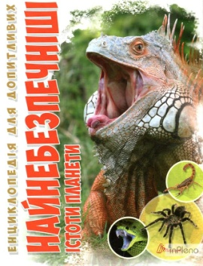Браун, М. Тварини, про яких варто дізнатися : унікальні, дивовижні, рідкісні / М. Браун. – Харків : ВД Vivat, 2018. – 50 с. : іл.

Гапченко А. Найнебезпечніші істоти планети / А. Гапченко. – Харків : Юнісофт, 2018. – 96 с. : іл. – (Енциклопедія для допитливих).

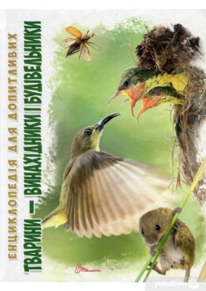

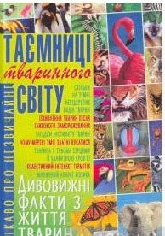Гапченко А. Тварини – винахідники і будівельники / А. Гапченко. – Харків : Юнісофт, 2018. – 96 с. : іл. – (Енциклопедія для допитливих).

Коляда, М. Таємниці тваринного світу : дивовижні факти з життя тварин / М. Коляда. – Донецьк : БАО, 2006. – 272 с.

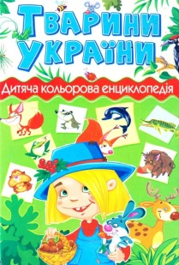

Костіна, Ю. Тварини України : дитяча кольорова енциклопедія / Ю. Костіна. – Донецьк : БАО, 2009. – 80 с. : іл.



Лервілл, Б. Життя тварин: 50 неймовірних тварин, які потрапили в історію / Б. Лервілл. – Харків : ВД Ранок, 2020. – 112 с. : іл.

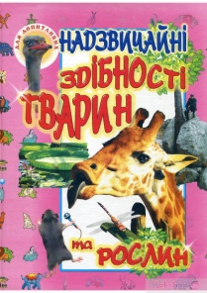

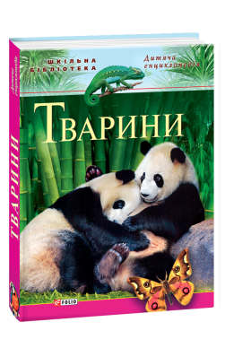 Надзвичайні здібності тварин та рослин. – Харків : Промінь, 2007. – 80 с. : іл. – (Для допитливих).

Тварини. – Харків : Фоліо, 2004. – 317 с. – (Дитяча енциклопедія).



Тварини нашої планети. – Харків : МОСТ – Торнадо, 2003. – 272 с. : іл. – (Це цікаво).

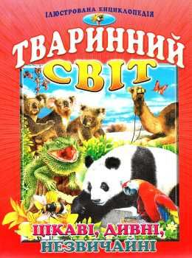

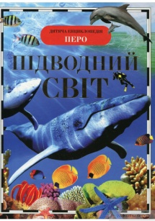 Тваринний світ. Цікаві, дивні, незвичайні. – Харків : Промінь, 2003. – 64 с. : іл. – (Ілюстрована енциклопедія).

Травіна, І. Підводний світ / І. Травіна. – Київ : Перо, 2012. – 96 с. – (Дитяча енциклопедія ПЕРО).